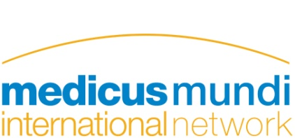

Declaración oral a la 53ª sesión del Consejo Directivo de la OPS sobre:
Punto de la Agenda 4.3: Estrategia para el Acceso Universal a la Salud y la Cobertura Universal de Salud
Para ser leído por: Ms. Mariana Martins (Brasil)

Gracias a la Presidencia. Me dirijo a ustedes en nombre de Medicus Mundi Internacional y del Movimiento por la Salud de los Pueblos.

Celebramos la discusión acerca del fortalecimiento de los sistemas de salud de la Región como parte de la Estrategia. Damos especial bienvenida al enfoque del documento en la salud como un derecho, a la necesidad de enfrentar las inequidades y el foco sobre determinación social de la salud. Así mismo, celebramos la remoción de las referencias al término “paquete universal de servicios” como un componente central de la Estrategia, aunque su inclusión en espíritu permanece.

La OPS se ha abstenido de dar recomendaciones acerca de los mecanismos institucionales a través de los cuales la cobertura universal será alcanzada. Nuestra posición es muy clara. La Declaración para la Salud de los Pueblos llama a “que los gobiernos promuevan, financien y provean Asistencia Primaria Integral de Salud como la manera más efectiva de enfrentar los problemas de salud y de organizar los servicios públicos de la misma para asegurar un acceso gratuito y universal”. El papel del estado no puede ser limitado al incremento del presupuesto asignado a salud y enfatizamos su papel como proveedor principal de servicios de salud para la población entera.

Finalmente, hacemos un llamado para que se reorganice el gasto social en salud de tal manera que sea utilizado en su totalidad en beneficio de las poblaciones y no en el lucro del sector privado. Esta es la mejor manera de asegurar la sustentabilidad financiera del sistema y garantizar la salud como un derecho humano, de acuerdo con lo dicho en la Declaración de Alma Ata hace más de treinta años.

Muchas gracias

